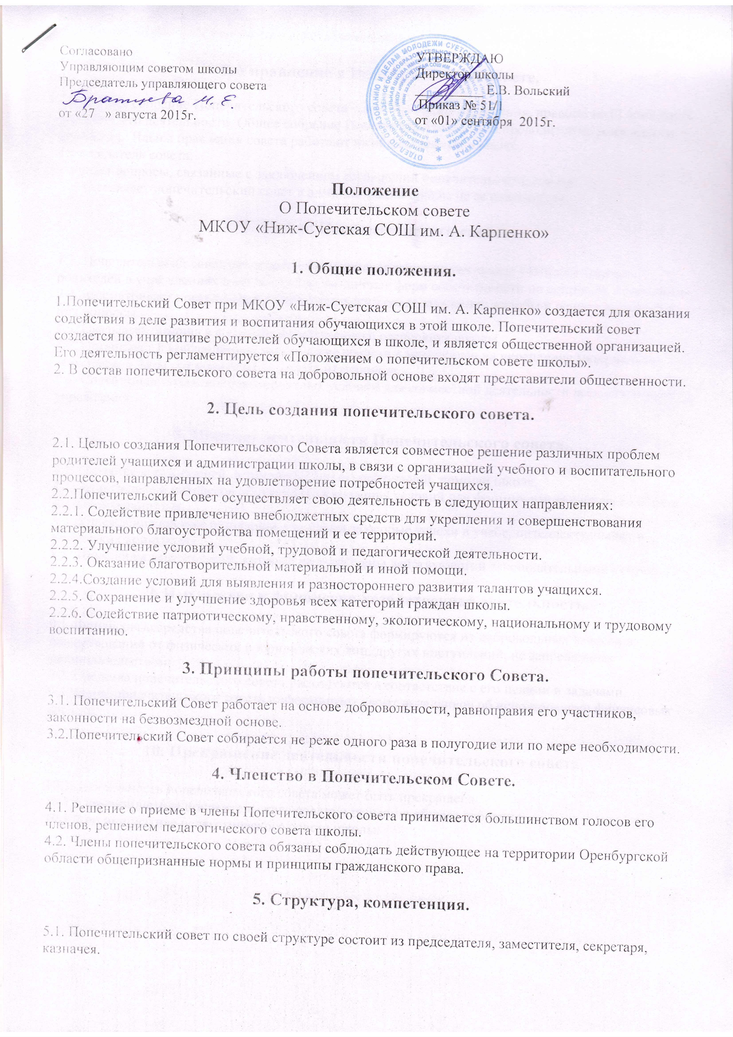5.2. Компетенция Попечительского совета определяется настоящим Положением и Уставом школы.

6. Управление в Попечительском совете.

6.1. Общее собрание Попечительского совета – высший орган управления, правомочный принимать решения, его деятельности. Общее собрание Попечительского совета проводится не реже одного раза в год.. Члены правления совета работают на общественных началах.
Председатель совета:
- решает вопросы, связанные с заключением соглашений попечительского совета;
- представляет попечительский совет в администрации школы на ее совещаниях.

7. Задачи Попечительского совета

7.1. Попечительский совет представляет и защищает законные интересы учащихся школы, их родителей в учреждениях и организациях различных форм собственности по вопросам, отнесенным
7.2. рассматривает поступившие в Попечительский совет заявления, жалобы и решает поднятые в них вопросы.
7.3. Оказывает помощь в соблюдении внутреннего распорядка школы.
7.4. Организует и контролирует поступление средств и материалов на укрепление материально-технической базы . от родителей и других источников.
7.5. Содействует созданию благоприятных условий для совместной деятельности всех участников учреждения.

8. Предмет деятельности Попечительского совета.

8.1. Оказание всесторонней, в том числе благотворительной, помощи школе.
8.2. Защита прав и интересов обучающихся, создание условий для формирования здорового образа жизни обучающихся.
8.3. Учреждение премий и подарков учащимся за особые успехи в учебе, интеллектуальных и творческих конкурсах.
8.4. Иные виды деятельности, которые не запрещены действующими законодательными актами.

9. Имущество и финансово-хозяйственная деятельность.

9.1. Финансовые средства попечительского совета формируются из добровольных взносов и пожертвований от физических и юридических лиц, других поступлений, не запрещенных законодательством.
9.2. Средства попечительского совета расходуются в соответствие с его целями и задачами.
9.3.Члены попечительского совета информируют своих вкладчиков об использовании финансовых средств.

10. Прекращение деятельности попечительского совета.

10.1. Деятельность попечительского совета может быть прекращена:
10.1.1. по инициативе попечительского совета и решению общего собрания.
10.1.2.по инициативе педагогического совета школы.
-

